浙江省2008年4月高等教育自学考试
线性电子电路试题
课程代码：02340

一、填空题(本大题共10小题，每空1分，共20分)
请在每小题的空格中填上正确答案。错填、不填均无分。
1.半导体中，由浓度差引起非平衡载流子运动，形成_________电流，由外加电场引起载流子运动形成_________电流。
2.温度升高时，晶体二极管的I_{s}将_________，V_{D(on)}将_________。
3.晶体三极管工作在截止模式下的外部条件是发射结和_________结均为_________偏置。
4.N沟道MOSFET中，为保证器件正常工作，_________极应接在电位的最低点，而P沟道的MOSFET，则该电极应接在电位的_________。
5.P沟道EMOS管工作在饱和区的条件是_________和_________。
6.放大器的失真根据其产生的机理不同可分为_________失真和_________失真两大类。
7.电流源电路的主要参数是_________和_________。
8.反馈元件并接到输入信号源两端的为_________反馈，否则为_________反馈。
9.负反馈放大电路自激的幅度条件是_________，相位条件是_________。
10.满足理想化条件的集成运放应具有无限大的差模输入电阻、趋于零的_________电阻、无限大的差模电压增益和_________抑制比、无限大的频带宽度以及趋于零的失调和漂移。
二、单项选择题(本大题共15小题，每小题2分，共30分)
在每小题列出的四个备选项中只有一个是符合题目要求的，请将其代码填写在题后的括号内。错选、多选或未选均无分。
1.杂质半导体中多数载流子浓度( )
A.只与温度有关 B.取决于掺杂浓度，几乎与温度无关
C.与温度无关 D.与掺杂浓度和温度都无关
2.一个硅二极管在正向电压V_{D}=0.6V时，正向电流I_{D}为10mA，若V_{D}增大到0.66V(即增加10%)，则电流I_{D}( )
A.约为11mA(也增加10%) B.约为20mA(增大1倍)
C.约为100mA(增大到原先的10倍) D.仍为10mA(基本不变)
3.某晶体三极管的I_{B}为10μA，I_{C}为1mA，I_{CEO}为0.1mA则该管的β值为( )
A. 100 B. 110
C. 90 D. 80
4.已知某三极管V_{BE}=0.7V，V_{CE}=3V，则该管工作在_________区。( )
A.放大 B.饱和
C.截止 D.击穿
5.判别晶体管是否工作在饱和状态，最简单的是测量( )
A. I_{B} B. V_{CE}
C. V_{BE} D. I_{C}
6.场效应管工作在放大状态时，其静态工作点应设置在输出特性曲线的( )
A.非饱和区 B.饱和区
C.截止区 D.击穿区
7.P沟道DMOS管的电路符号为( )
A.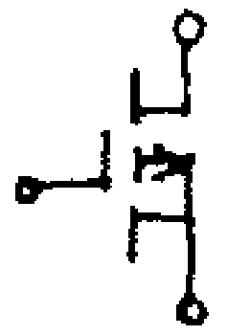 B. C.  D.
8.晶体管的混合π型等效电路模型在下列哪种情况下才能应用?( )
A.小信号，管子处在饱和区 B.大信号，管子处在放大区
C.小信号，管子处在放大区 D.大信号，管子处在饱和区
9.共发射极电路信号从( )
A.基极输入，集电极输出 B.发射极输入，集电极输出
C.基极输入，发射极输出 D.发射极输入，基极输出
10.电容耦合放大电路不能放大( )
A.直流信号 B.语音信号
C.交变信号 D.高低频混合信号
11.希望放大器具有稳定的输出电压和低的输入电阻，应引入_________负反馈。( )
A.电压串联 B.电压并联
C.电流串联 D.电流并联
12.判别负反馈放大电路的反馈极性所用的方法通常称为( )
A.方框图法 B.瞬时极性法
C.短路法 D.开路法
13.若要求仅在输入电压过零时，输出电压发生跳变，除此以外输出电压保持不变，则应选用( )
A.反相比例放大器 B.积分器
C.迟滞比较器 D.过零比较器
14.若要将周期性方波电压转变为三角波电压，则应选用( )
A.反相比例运算电路 B.同相比例运算电路
C.微分运算电路 D.积分运算电路
15.由集成运放组成的反相比例运放电路，组成何种类型的负反馈电路?( )
A.电压串联 B.电压并联
C.电流串联 D.电流并联
三、简答题(本大题共3小题，每小题5分，共15分)
1.理想二极管电路如图三(1)所示，试说明各二极管导通与否?并求V_{AO}的值。
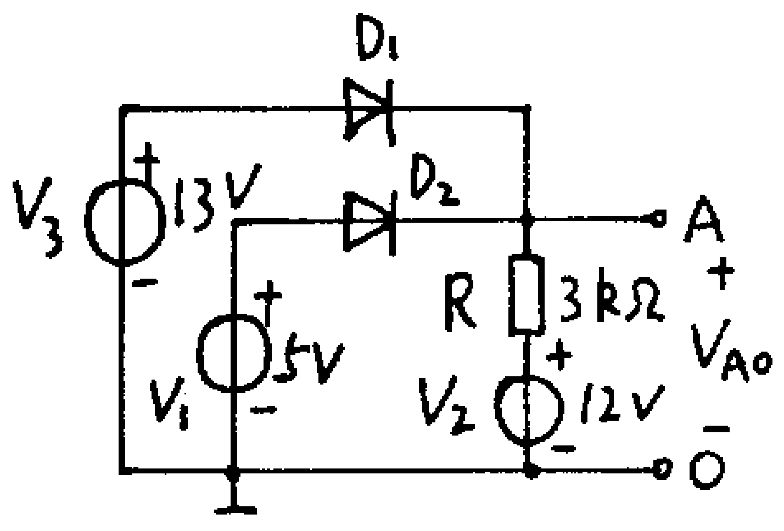
图三（1）
2.在图三(2)所示电路中，已知V_{BE(on)}=0.7V,β=30,I_{CBO}≈0，试指出电路工作模式(放大、饱和或截止)。
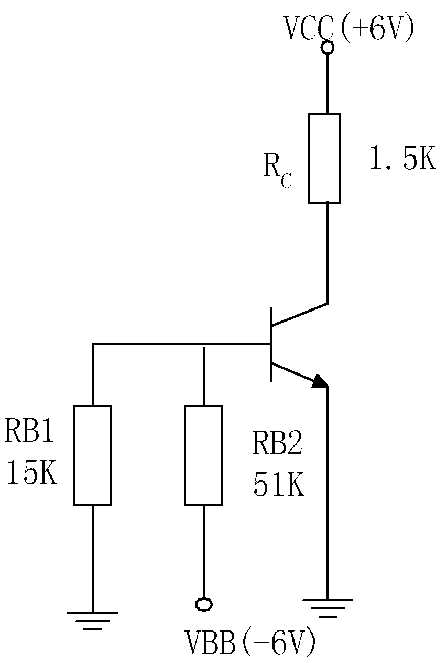
图三（2）

3.场效应管放大电路如图三(3)所示，假设各电容对交流呈短路，r_{ds}忽略不计，试画出交流通路,并写出Ri和Ro的表达式。
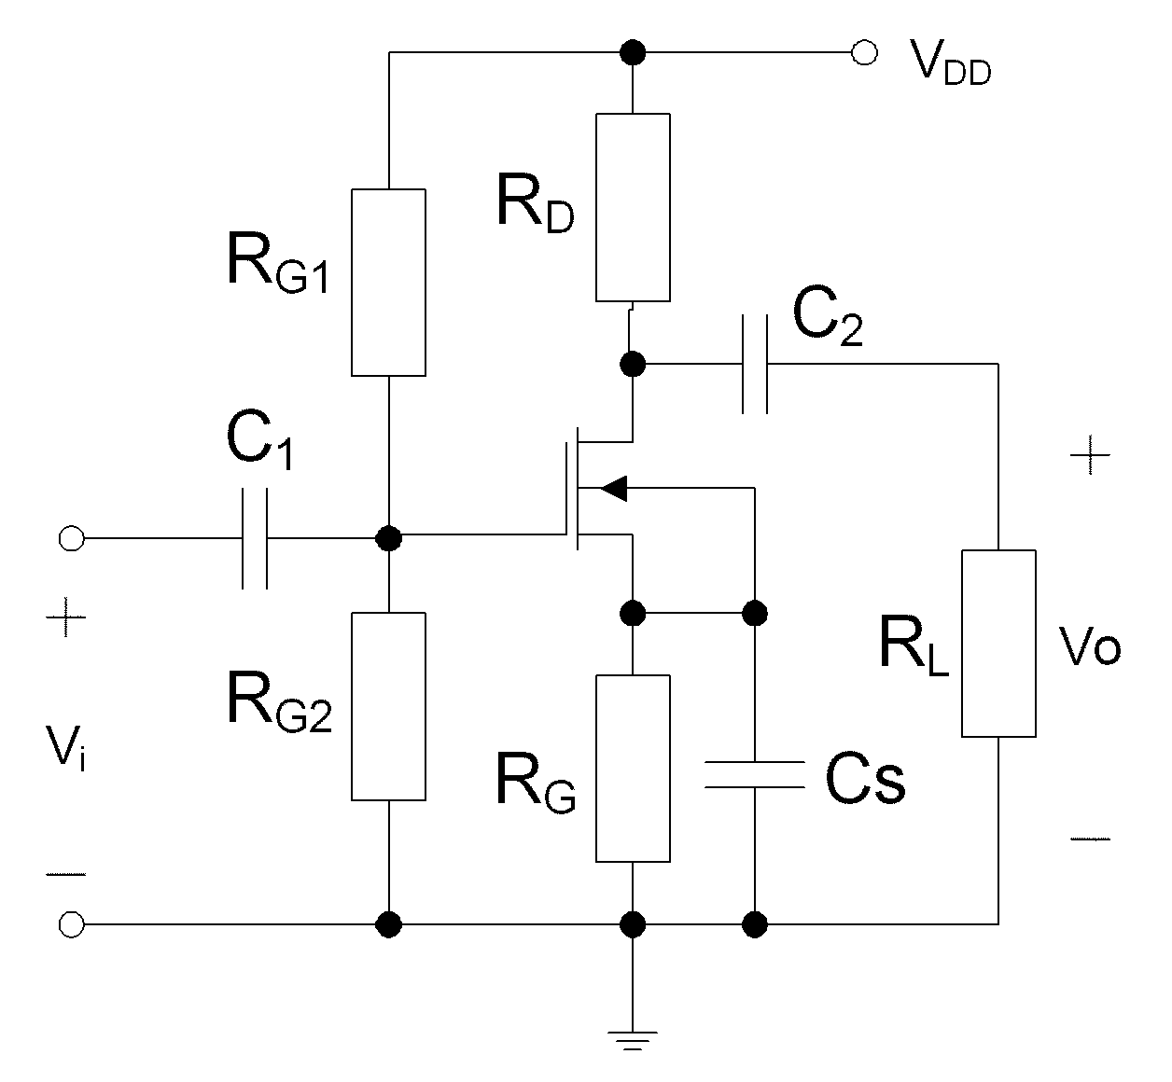
图三（3）
四、分析计算题(本大题共4小题，共35分)
1.（９分）图四(1)为共基放大电路的交流通路，已知r_{b'e}=2kΩ，β=100，其他参数均为理想：
(1)求电路的输入电阻R_{i};
(2)求电路的输出电阻R₀；
(3)求电路的电压增益A_{V}。
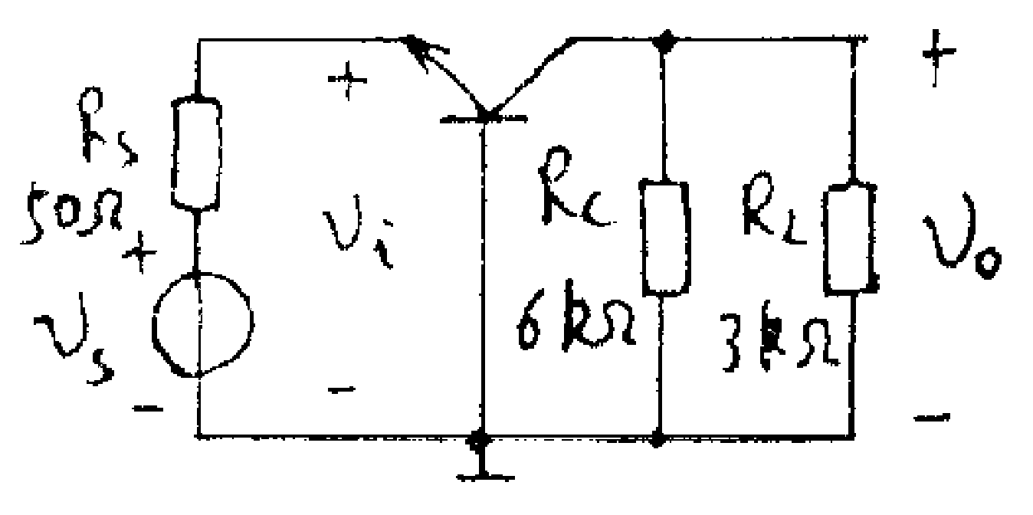
图四（1）
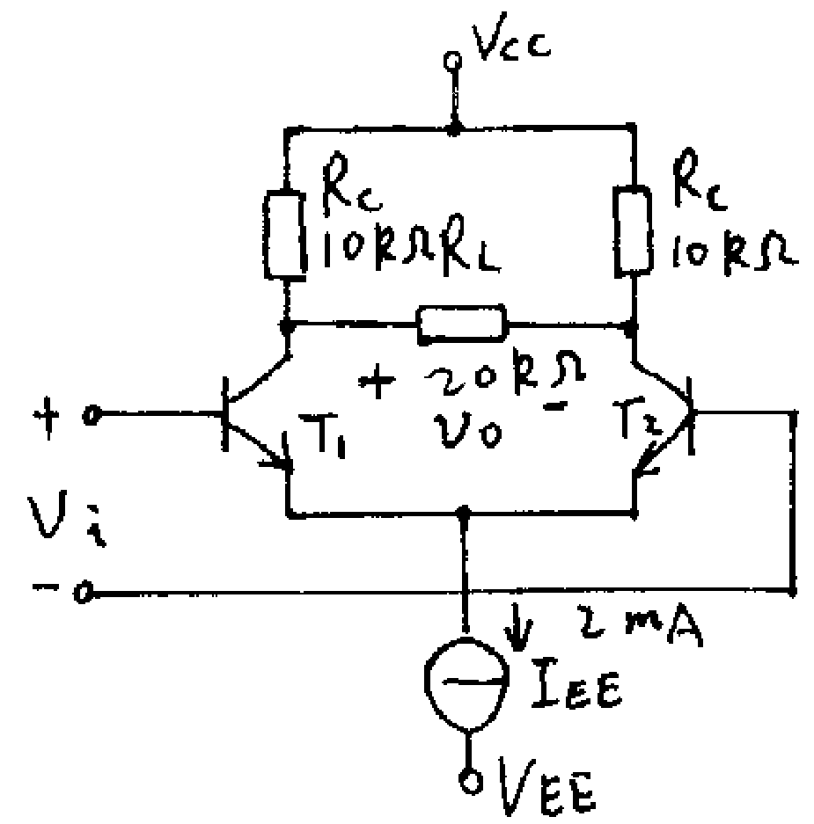
2.（9分）差动放大电路如图四(2)所示，设两管特性相同，V_{BE(on)}=0.7V，β=100，其余参数均忽略不计；
(1)求差模电压增益A_{vd}的值；
(2)计算差模输入电阻R_{id}的值;
(3)计算差模输出电阻R_{od}的值。

图四（2）
3.（8分）两级放大电路如图四(3)所示。(1)要求电路具有稳定的输出电压和高的输入电阻，应如何引入级间反馈?试连接电路、说明反馈途径，并判别反馈类型和极性；(2)若引入的反馈电阻为R_{F}，并满足深度负反馈条件，求在此条件下该电路的电压放大倍数A_{vf}的表达式。
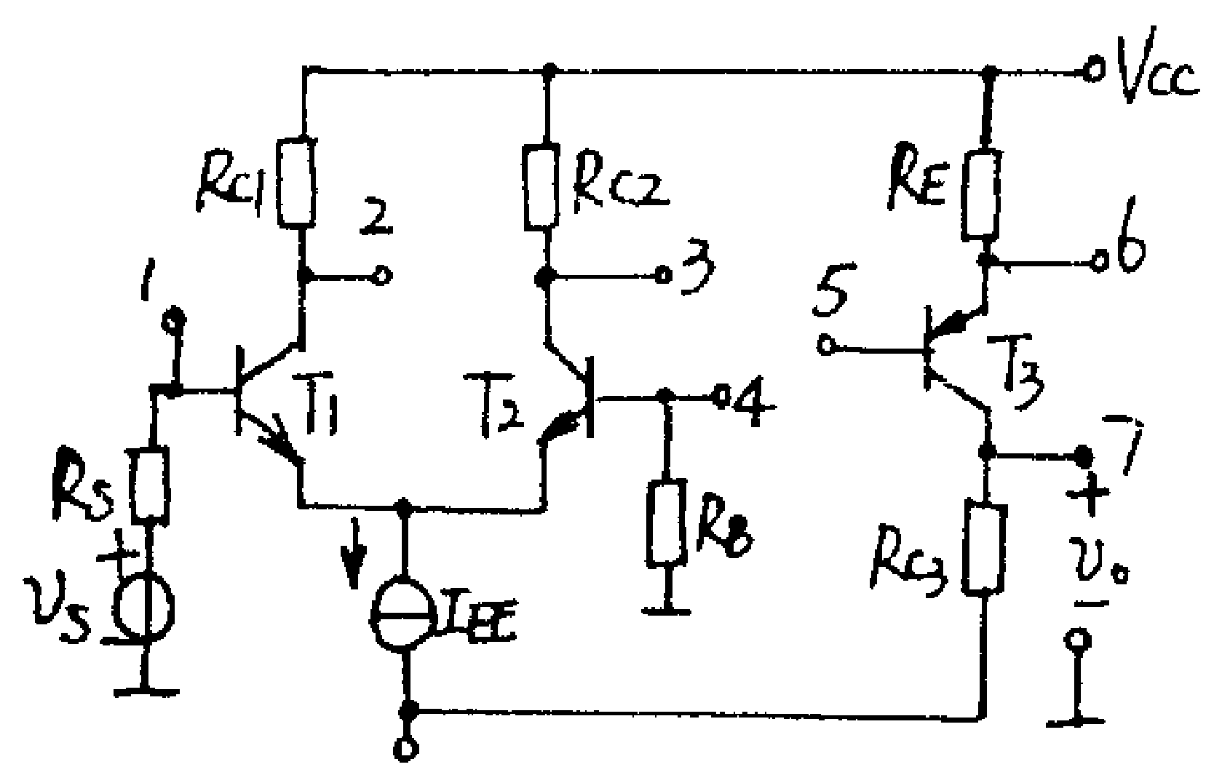
图四（3）
4.（９分）理想运放电路如图四(4)所示，已知硅稳压管D_{Z}的V_{z}=6V,V_{D(on)}=0.7V,V_{R}=1V。
(1)计算电路的门限电平V_{th}的值；
(2)当V_{i}=4V时，求V₀的值；
(3)当V_{i}=-4V时，求V₀的值。
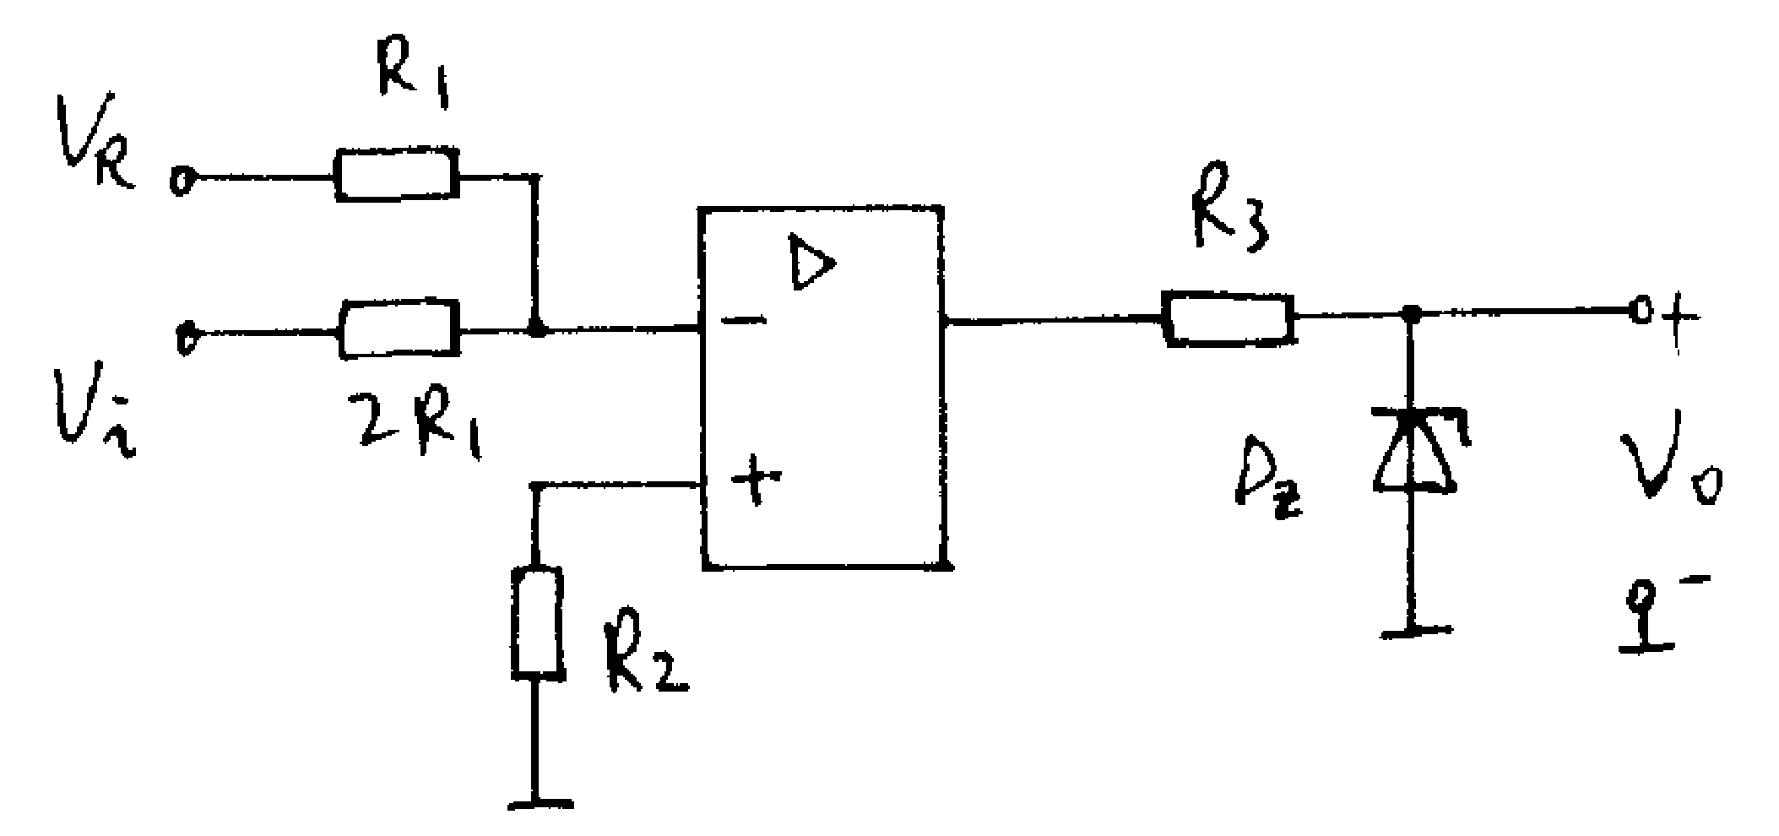
图四（4）

